Agent Store 智能商城
项目开发报告（终稿）
项目性质：大模型与软件工程企业实训最终项目
技术路线：Vue 3 + Spring Boot 3 + MySQL 8 + FastAPI/LangChain + Docker Compose
证据截止：2026 年 7 月 12 日
小组编号：____________
组长/组员：____________（提交前填写真实信息）
本报告以当前代码、测试日志和运行环境为事实基线；旧版本数字不作为终稿证据。

摘要
Agent Store 是一个面向软件工程实训答辩的智能商城系统。项目以完整电商业务链路为载体，实现用户注册登录、商品管理、商品搜索、购物车、下单结算、订单状态流转、售后与运营后台，并将 AI 导购拆分为独立的 FastAPI/LangChain 微服务。系统采用 Vue 3 前端、Spring Boot 主业务后端、MySQL 唯一数据源和 Docker Compose 容器编排，形成“浏览商品 -> 智能咨询 -> 加入购物车 -> 下单支付 -> 查询订单 -> 沉淀偏好 -> 再次推荐”的闭环。
本项目的技术重点不在于堆叠页面，而在于三个可验证问题。第一，主业务后端通过 JWT、BCrypt、角色权限、事务和乐观锁保证身份安全与订单一致性。第二，AI 助手不是固定问答壳，而是通过 LangChain Tool Calling 调用 8 个真实商城工具，并具备按会话隔离的短期记忆、跨会话长期偏好记忆、服务间鉴权和写操作二次确认。第三，项目提供可复现的测试、Docker、日志和文档证据：后端 30 项测试全部通过；历史隔离环境中的 100 请求抢 80 库存连续 3 轮均得到 80 成功、20 库存不足；本次报告制作期间的独立复测也得到相同结果；Agent 真实模型烟测覆盖商品、购买方案、订单、记忆和确认加购链路。
报告同时明确当前边界：商品搜索运行时采用 MySQL LIKE 降级方案；知识库表已经就绪但当前运行库为 0 条，需要显式构建；Agent 尚缺 MockTransport/TestClient 确定性测试；前端尚无自动化测试；课程要求的 Claude Code 原始截图、feature 分支和 PR 记录仍需项目成员补齐。上述内容被列为真实风险，而非用无法复现的结论掩盖。
关键词：智能商城；LangChain Agent；工具调用；长期记忆；JWT；乐观锁；Docker Compose

执行摘要
指标 | 当前事实 | 证据
核心模块 | 5 个 | 用户、商品、订单、搜索、AI 助手
部署单元 | 4 个 | frontend、backend、agent-service、mysql
数据库表 | 24 张 | docs/schema.sql
Agent 专属表 | 3 张 | agent_conversation、user_preference、knowledge_chunk
LangChain 工具 | 8 个 | agent-service/app/main.py
Seed 商品/分类/用户 | 60 / 20 / 3 | docs/seed.sql
后端自动化测试 | 30/30 通过 | mvn.cmd test，2026-07-12
并发库存验收 | 80 成功、20 库存不足、库存 0 | docs/verification/tier1-runtime-20260712.md 及本次独立复测
Agent 烟测 | 通过 | 商品、方案、详情、对比、订单、记忆、加购
容器状态 | 4 个 healthy | docker compose ps，2026-07-12
当前总体验收状态 | 功能主链路完成，课程证据仍不完整 | docs/acceptance-report.md

报告阅读说明
本报告面向三类读者：答辩老师关注需求覆盖、技术亮点与证据；开发者关注架构、实现与复现方式；项目成员关注演示顺序、风险和待补材料。正文先讲业务，再讲 AI 核心，最后给出测试、部署、复盘与答辩检查表。

目录
- 第 1 章 项目概述
- 第 2 章 需求分析与验收追踪
- 第 3 章 总体架构与技术设计
- 第 4 章 商城业务功能实现
- 第 5 章 AI 智能推荐助手深度设计与实现
- 第 6 章 数据库、事务与并发设计
- 第 7 章 测试、验证与缺陷管理
- 第 8 章 Docker 部署、日志与运行维护
- 第 9 章 开发过程、AI 辅助开发与项目管理
- 第 10 章 创新点、限制与改进路线
- 第 11 章 总结
- 附录 A 核心接口速查
- 附录 B 答辩演示脚本
- 附录 C 答辩高频问答
- 附录 D 提交前人工填写与证据清单
- 附录 E 事实来源索引

第 1 章 项目概述

1.1 项目背景
本项目来源于《大模型与软件工程的企业工程实践》实训任务。实训要求 3 至 4 人在 15 个工作日内完成“淘宝 + AI 助手”迷你生态。商城是软件工程训练的载体，真正目标是完整经历需求分析、技术选型、数据建模、接口设计、编码、测试、部署、日志和答辩交付。
项目不是生产级商业平台，不以双十一级吞吐为目标。设计优先级为：先打通主链路，再保证关键一致性，最后增加可以清楚解释和演示的 AI 能力。基于这一定位，项目没有引入 Redis 秒杀、消息队列、注册中心、网关、真实支付和向量数据库等重型基础设施。

1.2 项目目标
项目目标可归纳为五项：
- 建立用户注册、登录、鉴权和个人中心，为所有受保护功能提供统一身份基础。
- 完成商品分类、商品管理、模糊搜索、排序和分页，为购物与 AI 工具提供真实数据。
- 打通购物车、结算、下单、支付、发货、收货、取消和售后，保证库存与订单一致。
- 构建真正调用业务工具的 LangChain Agent，并实现短期、长期两层记忆。
- 通过 Docker、日志、测试和文档形成可启动、可复现、可答辩的工程交付。

1.3 用户角色
角色 | 核心诉求 | 主要能力
游客 | 快速浏览商品 | 分类、列表、详情、搜索、排序、分页
普通用户 | 完成购物与咨询 | 登录、收藏、购物车、订单、优惠券、积分、AI 导购、售后
管理员 | 维护商品和运营状态 | 商品 CRUD、上下架、图片上传、发货、售后审核、推荐位、热词、标签、日志
Agent 服务 | 在授权范围内辅助用户 | 查询商品、查询订单、生成方案、确认后加购、管理记忆

1.4 典型用户旅程
flowchart LR
A[注册/登录] --> B[浏览或搜索商品]
B --> C[询问 AI 导购]
C --> D[查看真实商品/对比/购买方案]
D --> E[用户确认加购]
E --> F[购物车与结算]
F --> G[创建待支付订单]
G --> H[模拟支付/发货/收货]
H --> I[订单查询与售后]
C --> J[提炼偏好]
J --> K[新会话与首页个性化推荐]

1.5 项目范围
本次范围包括用户、商品、搜索、购物车、订单、AI 导购，以及为完整体验增加的收藏、浏览足迹、地址、优惠券、积分、评价、售后和管理后台。
明确不做真实支付、物流跟踪、多商家、复杂 RBAC、多 SKU、小程序/App、Elasticsearch、Redis 秒杀、消息队列、微服务网关、服务注册中心、语音、多模态和多 Agent 编排。范围控制的目的不是降低质量，而是把时间集中到课程要求的主链路与 AI 工具/记忆机制。

1.6 项目目录
Agent-Store/
|- frontend/ Vue 3 前端与 Nginx 配置
|- backend/ Spring Boot 主业务系统
|- agent-service/ FastAPI + LangChain Agent
|- docs/ 数据库、接口、架构、验收与答辩材料
|- scripts/ Agent 烟测与并发库存验收脚本
|- tools/ 报告生成辅助脚本
|- docker-compose.yml 四服务统一编排
|- .env.example 环境变量模板
`- README.md 项目入口说明

第 2 章 需求分析与验收追踪

2.1 五大模块需求
模块 | 核心需求 | 实现入口 | 验收方式 | 当前状态
用户 | 注册、登录、JWT、Refresh Token、个人资料 | AuthController、安全过滤器、登录/注册/个人中心 | 401、409、BCrypt、刷新保持登录 | 已实现并有自动化测试
商品 | 分类、列表、详情、管理 CRUD、库存、图片 | ProductController、AdminView | 游客浏览、管理员上传、普通用户 403 | 已实现并有 HTTP 回归
搜索 | 名称/描述模糊搜索、排序、分页 | JPA LIKE 查询、商品中心 | “键盘”可检索、越界页为空 | 已实现，使用允许的 LIKE 降级
订单 | 购物车、下单、模拟支付、状态机、库存安全 | OrderService、订单/结算页面 | 事务回滚、非法跳转、100 抢 80 | 已实现并通过隔离并发验收
AI 助手 | LangChain 工具、短期/长期记忆、真实订单 | FastAPI Agent、悬浮聊天窗 | 工具清单、跨会话偏好、订单查询 | 已实现，烟测通过

2.2 详细功能追踪
功能 | 前置条件 | 期望结果 | 异常/权限 | 证据
注册 | 未登录 | 201，返回用户 ID | 重复用户名/手机 409，短密码 400 | BusinessFlowHttpIntegrationTest
登录 | 用户有效 | 返回 access/refresh token | 用户不存在或密码错统一 401 | AuthControllerIntegrationTest
查看个人资料 | 携带 access token | 返回当前用户资料 | 无 Token 401 | HTTP 回归
创建商品 | ADMIN | 保存商品并返回详情 | 普通用户 403，非法价格/库存 400 | HTTP 回归
图片上传 | ADMIN，图片小于 5MB | 返回 /uploads/... | 非图片或超限拒绝 | HTTP 回归与后台页面
商品搜索 | 任意用户 | 名称/描述包含关键词的分页列表 | 页码越界返回空列表 | HTTP 回归
加入购物车 | 已登录且有库存 | 新增或合并购物车项 | 售罄或超库存拒绝 | CartControllerIntegrationTest
创建订单 | 已登录、地址有效 | 扣库存、建订单、建明细、清购物车 | 库存不足 400；冲突耗尽 409 | 订单集成测试、并发脚本
模拟支付 | 自己的待支付订单 | PENDING_PAYMENT -> PAID | 非法状态拒绝 | 订单集成测试
取消订单 | 自己的待支付订单 | 状态取消并回补库存 | 重复取消拒绝 | 订单集成测试
发货 | ADMIN 且订单已支付 | PAID -> SHIPPED | 非管理员/非法状态拒绝 | HTTP 回归
确认收货 | 订单所有者 | SHIPPED -> COMPLETED，发积分 | 重复确认不重复发积分 | 订单集成测试
AI 商品咨询 | 已登录 | 工具查询真实商品并回答 | 非购物问题礼貌拒答 | Agent smoke
AI 订单查询 | 已登录 | 只返回当前用户订单 | 错误密钥/跨用户拒绝 | JWT + 内部服务校验
AI 确认加购 | 已登录、先提出加购再确认 | 后端写入购物车 | 未确认不得写业务表 | Agent smoke
AI 长期记忆 | 表达明确偏好 | 新 session 仍能使用偏好 | 用户可忽略或删除偏好 | Agent smoke、偏好 API

2.3 非功能性需求

2.3.1 安全性
- 密码使用 BCrypt 默认强度 10，不保存明文或 MD5。
- access token 有效期 2 小时，refresh token 有效期 7 天，密钥来自环境变量且至少 32 字符。
- Spring Security 使用无状态会话；游客接口白名单，后台接口按 ADMIN 角色限制。
- Agent 不信任请求体 userId，必须使用用户 JWT 回调主后端确认身份。
- Agent 对订单和购物车的内部调用还需 X-Internal-Service 与 X-Internal-Secret。

2.3.2 一致性
- 订单创建的库存、订单、明细、优惠券/积分和购物车清理在同一独立事务尝试中完成。
- 库存 SQL 同时检查 stock >= quantity 与 version = oldVersion。
- 状态转移使用带旧状态条件的更新，避免重复支付、取消或确认产生重复副作用。

2.3.3 可部署性
- 四个服务由一个 docker-compose.yml 编排。
- 数据库使用 healthcheck；后端、Agent、前端按依赖健康状态启动。
- 密钥与密码只通过 .env 注入，.env 不提交到 Git。

2.3.4 可观测性
- 后端记录下单、支付、发货、取消、售后和积分回滚日志。
- Agent 记录模型是否启用、工具调用和分阶段耗时。
- 管理员敏感操作通过 AOP 写入 admin_operation_log。

2.3.5 可维护性
- 前端、主后端和 Agent 独立部署，主业务写边界清晰。
- API、ER 图、schema、seed、缺陷和验收证据独立维护。
- 当前 Agent 主文件偏大且存在重复 helper 定义，已经列入技术债，不能把“可运行”误当作“结构已最优”。

第 3 章 总体架构与技术设计

3.1 总体架构
flowchart LR
U[浏览器用户] -->|HTTP| F[Vue 3 SPA / Nginx]
F -->|/api + Bearer JWT| B[Spring Boot 业务 API]
F -->|/agent + Bearer JWT / SSE| A[FastAPI LangChain Agent]
B -->|JPA / JDBC| M[(MySQL 8)]
A -->|工具调用 REST| B
A -->|SQLAlchemy：3 张 Agent 表| M
B --> L[文件日志 / 管理操作日志]

架构采用“前后端分离 + 独立 Agent 微服务”。Spring Boot 是用户、商品、购物车、订单和运营数据的唯一业务写入口。Agent 只直接读写对话、偏好和知识块三张专属表；涉及商品、订单和购物车时必须调用主后端 REST API。

3.2 组件职责
组件 | 技术 | 职责 | 明确边界
前端 | Vue 3、Vue Router、axios、Vite | 页面、状态、AJAX、SSE、聊天 UI | 不直连数据库
主后端 | Spring Boot、Security、JPA | 认证、商品、购物车、订单、运营 | 业务表唯一写入口
Agent | FastAPI、LangChain、SQLAlchemy、httpx | 对话、工具、记忆、知识检索 | 不直接写业务表
数据库 | MySQL 8、InnoDB、utf8mb4 | 主业务和 Agent 专属数据 | 唯一持久化数据源
Web 网关 | Nginx | 静态站点与 /api、/agent、/uploads 反代 | 不承载业务逻辑

3.3 技术选型与取舍
技术 | 选择原因 | 未选择方案 | 取舍
Vue 3 <script setup> | 现代组合式 API，适合组件和状态拆分 | Options API | 学习成本略高，但结构更清晰
Spring Boot 3 | REST、安全、事务、测试生态完整 | Node 单后端 | 与课程技术栈一致
Spring Data JPA | 统一分页和实体管理 | MyBatis/PageHelper | 复杂 SQL 可读性较弱
MySQL 8 | 事务、外键、中文索引、课程要求 | Elasticsearch | 搜索能力较弱，但避免过度设计
FastAPI + LangChain | Python AI 生态和工具调用成熟 | 把 Agent 塞进 Java | 多一个服务，但边界清楚
Docker Compose | 一键复现四服务 | 手工分别启动 | 本地资源占用增加

3.4 为什么 Agent 必须独立
Agent 的模型、提示词、工具和记忆策略变化快，主业务后端的订单与权限规则变化慢。独立服务使两类变化解耦：Java 后端保持稳定业务边界，Python 服务使用 LangChain 生态快速迭代。更重要的是，独立边界迫使 Agent 通过明确接口访问订单和购物车，能够回答“AI 如何集成现有系统、如何避免越权”这一答辩核心问题。

3.5 身份与信任边界
sequenceDiagram
participant UI as Vue 前端
participant Agent as FastAPI Agent
participant Backend as Spring Boot
participant DB as MySQL

UI->>Agent: /agent/chat + 用户 Bearer JWT
Agent->>Backend: GET /api/user/profile + 同一 JWT
Backend-->>Agent: 可信 userId / role
Agent->>DB: 读取 userId 的历史与偏好
Agent->>Backend: 工具调用 + 内部服务请求头
Backend->>Backend: 校验服务名、共享密钥和业务规则
Backend-->>Agent: 受限商品/订单/购物车结果
Agent-->>UI: reply + toolsUsed / SSE 事件

Agent 内部使用上下文变量保存当前已认证用户。即使模型试图把其他 userId 传给工具，工具也会以当前认证上下文为准。内部接口在 Spring Security 路由层允许进入，但 Controller 必须再次校验服务名和共享密钥。该方案适合实训规模；生产环境应升级为 mTLS、短期服务令牌或带 scope 的 OAuth2 client credentials。

3.6 前端请求架构
前端使用 axios 请求拦截器统一注入 Authorization: Bearer <token>。当多个接口同时收到 401 时，响应拦截器共享一个 refresh 请求，避免刷新风暴；刷新失败后清理登录态并跳转登录页。普通 API 使用 /api，Agent 使用 /agent，本地开发和 Nginx 生产代理保持一致。

3.7 运行拓扑与端口
服务 | 容器端口 | 宿主机端口 | 健康检查
frontend | 80 | 80 | 访问 Nginx 首页
backend | 8080 | 8081 | 查询公开商品接口
agent-service | 8000 | 8000 | GET /health
mysql | 3306 | 3307 | mysqladmin ping

第 4 章 商城业务功能实现

4.1 用户注册、登录与个人中心

4.1.1 注册
注册接口接收用户名、密码和手机号。后端检查密码长度、用户名唯一性和手机号唯一性，再使用 BCryptPasswordEncoder 生成哈希。重复用户名或手机号返回 409，避免把数据库异常直接暴露给前端。

4.1.2 登录与 Token 生命周期
登录失败统一返回“用户名或密码错误”，不区分用户不存在和密码错误，降低用户名枚举风险。登录成功返回 access token、refresh token 和用户信息。access token 为 2 小时，refresh token 为 7 天；刷新时会再次检查 token 类型和用户启用状态。

4.1.3 前端登录状态
用户勾选“记住我”时 token 保存在 localStorage，否则可以保存在会话级存储。刷新页面后状态可恢复。路由守卫限制购物车、订单、个人中心、AI 和后台；后台还检查 ADMIN 角色。

4.1.4 个人中心
个人中心支持修改手机号和头像、管理地址、查看积分、收藏、浏览足迹、订单概览和长期偏好标签。资料更新只修改实际提交的字段，避免未提交字段被覆盖为空。

4.2 商品模块

4.2.1 分类与商品浏览
系统 seed 提供 20 个一级/二级分类和 60 个商品。分类接口返回树形结构；商品列表支持分类过滤、销量/价格/上新排序和分页。详情页展示图片、价格、库存、销量、描述、标签、评价、收藏和数量选择。
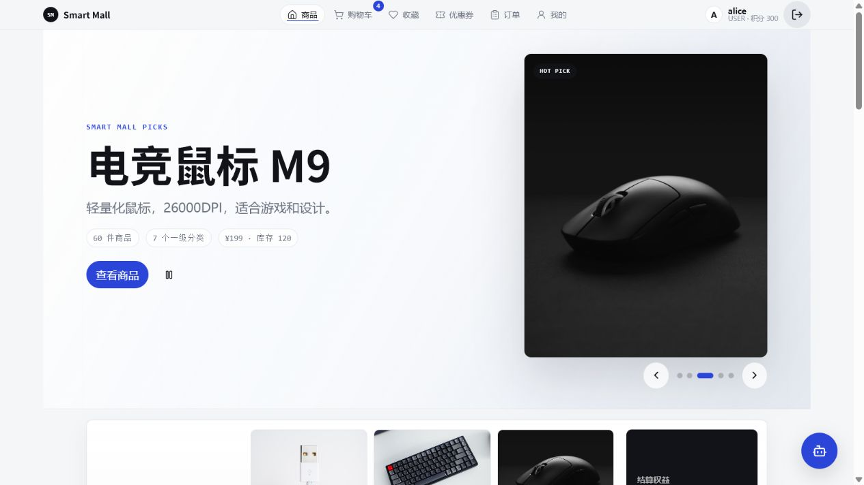
图 4-1 商品中心

4.2.2 库存与售罄体验
库存为 0 时前端显示售罄并禁用加购。购物车新增和修改数量也会检查库存，避免把明显无效的数量留到下单阶段才提示。最终库存一致性仍由下单原子 SQL 保证，前端校验只负责体验，不能作为安全边界。

4.2.3 管理员商品管理
管理员可以创建、编辑、上下架商品、调整库存、绑定标签和上传图片。图片接口仅允许 JPG、PNG、GIF、WEBP，大小上限 5MB；文件存到后端 /uploads volume，并通过后端/Nginx 对外只读访问。普通用户调用管理接口返回 403。

4.3 搜索模块
搜索覆盖商品名称和描述，支持分页。运行时代码使用 JPA LIKE %keyword% 并按销量和 ID 排序。数据库 schema 同时保留 MySQL ngram FULLTEXT 索引，但当前查询没有使用 MATCH ... AGAINST。
这种表述非常重要：本项目采用教学大纲允许的 LIKE 降级，不能因为 schema 有全文索引就宣称运行时已经使用全文检索。后续若数据量增大，可在 MySQL 环境稳定后切换到 ngram 查询，并用召回率和响应时间对比验证。
搜索还记录关键词，用于后台热词统计和屏蔽。页码超出最大页时返回空列表，不抛异常。

4.4 购物车与结算
购物车支持添加商品、修改数量、删除、勾选结算和实时合计。数据库使用 (user_id, product_id) 唯一约束，同一用户的同一商品只保留一行，重复添加时增加数量。结算页支持从购物车或“立即购买”进入，选择地址、优惠券和积分后确认订单。
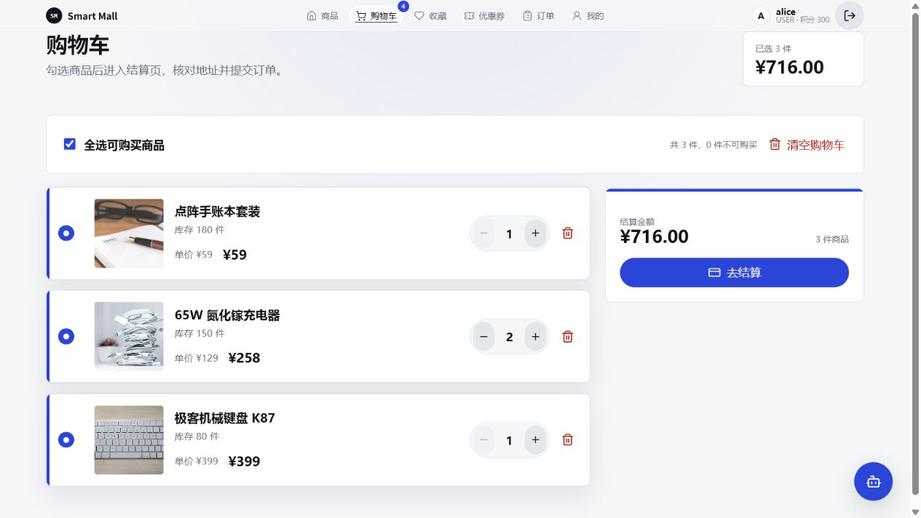
图 4-2 购物车

4.5 订单模块

4.5.1 创建订单
订单创建不是简单插入。一次成功尝试必须完成：读取选中商品、原子扣库存、创建订单主表、创建带名称/价格快照的明细、核销优惠券/积分、清理购物车。任意步骤异常都会回滚本次尝试。
订单创建通过 TransactionTemplate 配置 PROPAGATION_REQUIRES_NEW，每次乐观锁重试使用新的事务和数据库快照。这里不能错误描述成“create 方法上有 @Transactional”；源码采用的是等价但更适合重试控制的编程式事务。

4.5.2 状态机
stateDiagram-v2
[*] --> PENDING_PAYMENT
PENDING_PAYMENT --> PAID: 模拟支付
PENDING_PAYMENT --> CANCELLED: 用户取消
PAID --> SHIPPED: 管理员发货
SHIPPED --> COMPLETED: 用户确认收货
SHIPPED --> REFUNDED: 售后通过
COMPLETED --> REFUNDED: 售后通过

支付采用教学范围内的模拟支付。状态更新带旧状态条件，因此不能从待支付直接跳到已完成，也不能重复确认收货后重复发积分。

4.5.3 取消与库存回补
待支付订单已经扣库存，取消时必须逐项回补库存，同时减少销量并增加版本号。恢复操作使用原子 SQL；重复取消被拒绝，不会重复回补。

4.5.4 订单展示与复购
用户可按状态筛选订单，查看订单详情和状态时间线。再次购买不会绕过库存与地址确认，而是把历史明细重新加入购物车，再走标准结算链路。
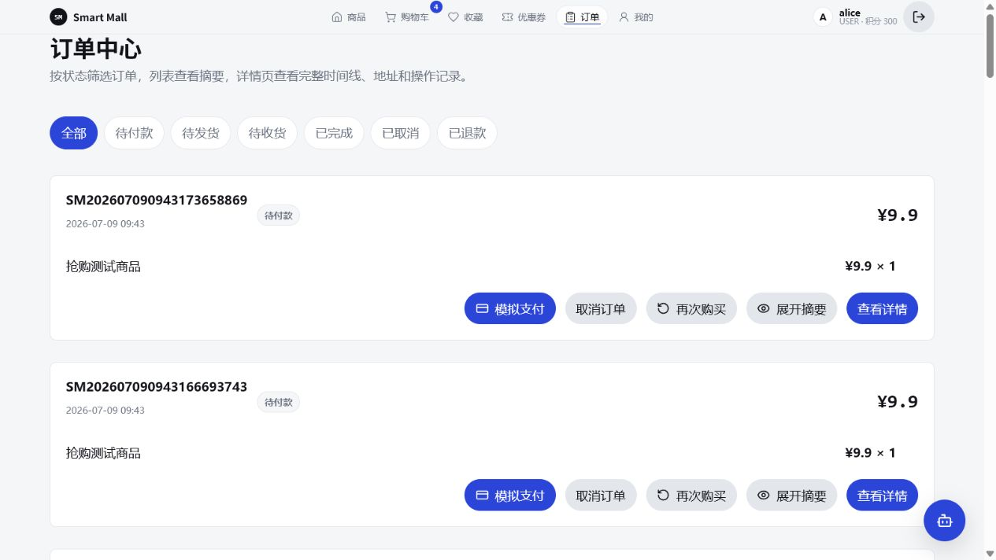
图 4-3 订单中心

4.6 优惠券与积分
优惠券支持领取、我的优惠券、满减和折扣两种类型、库存扣减、过期状态与订单核销。结算金额最低保留 0.01 元，防止折扣后出现非正支付金额。
积分支持余额查询、结算抵扣、完成订单按实付金额发放和流水记录。已完成订单售后时按订单号识别原奖励并回滚；如果用户已经花掉部分积分，只扣当前可用余额到 0，并记录未追回部分，避免负积分。

4.7 收藏、足迹、地址与评价
- 收藏表按用户和商品唯一，详情页、收藏页和个人中心共享状态。
- 浏览详情会记录最近浏览时间和次数，支持个人中心查看与清空。
- 地址支持新增、编辑、删除和默认地址，结算页直接选择。
- 完成购买后的用户可提交商品评分和内容，详情页展示真实评价。
这些功能不是五大模块的替代物，而是让商城主链路更完整，并为个性化推荐和知识检索提供行为与评价数据。

4.8 售后流程
已发货或已完成订单可以申请仅退款或退货退款。管理员使用加锁审批，防止重复并发审批。退货退款会回补库存；用过的优惠券恢复可用；已完成订单的积分奖励按规则回滚；订单进入 REFUNDED。驳回则保留原订单状态并记录备注。

4.9 管理后台
后台包含经营指标、低库存、热销商品、最近订单、七日趋势、分类销量、商品管理、订单发货、售后审核、推荐位、热词、标签、反馈、操作日志和 Excel 导出。@AdminOperation AOP 只在敏感操作成功后写审计记录。
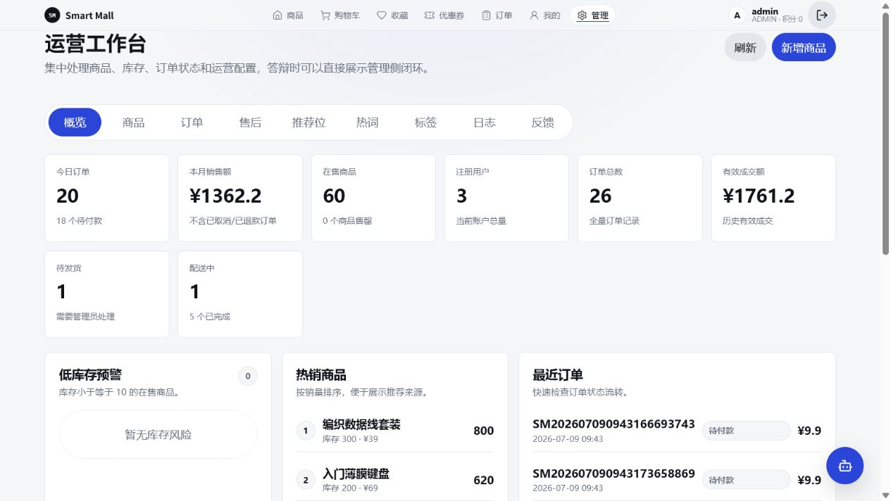
图 4-4 运营工作台

第 5 章 AI 智能推荐助手深度设计与实现

5.1 AI 模块定位
AI 助手的目标不是“把大模型接进聊天框”，而是让模型在权限边界内使用真实商城能力。一个合格回答必须满足三点：商品和订单来自真实后端；工具调用可以被 toolsUsed 和日志验证；用户偏好可以跨会话保存并由用户管理。
本项目把 AI 能力拆为六层：身份认证、LangChain 决策、商城工具、短期记忆、长期记忆、前端交互。知识检索和离线规则路由是增强与兜底层。

5.2 AI 总体执行时序
sequenceDiagram
actor User as 用户
participant UI as Vue 聊天窗
participant Agent as FastAPI Agent
participant LC as LangChain AgentExecutor
participant Tool as 商城工具
participant Backend as Spring Boot
participant DB as MySQL

User->>UI: 输入购物问题
UI->>Agent: message + sessionId + JWT
Agent->>Backend: /api/user/profile 校验 JWT
Backend-->>Agent: 可信 userId
Agent->>DB: 恢复最近 12 条消息
Agent->>DB: 读取 Top 3 偏好标签
Agent->>LC: system prompt + history + message + tools
LC->>Tool: 选择一个或多个工具
Tool->>Backend: 商品/订单/购物车 REST
Backend-->>Tool: 权限过滤后的真实数据
Tool-->>LC: 结构化摘要
LC-->>Agent: 回复 + intermediate_steps
Agent->>DB: 保存问答消息
Agent->>DB: 规则优先/LLM 补充提炼偏好并 upsert
Agent-->>UI: SSE 或 JSON，含 toolsUsed

5.3 LangChain 决策循环
真实模型路径使用 ChatOpenAI 兼容客户端、ChatPromptTemplate、create_tool_calling_agent 和 AgentExecutor。执行器开启 return_intermediate_steps=True，最终 toolsUsed 从真实中间步骤提取，而不是根据回复文本猜测。
系统提示明确约束：购物回答优先调用工具；不得编造商品、价格、库存和订单；非购物问题说明能力边界；涉及购物车写入必须先获得用户明确确认。
这条链路体现了 Agent 与普通聊天接口的本质区别：模型不是最终数据源，模型负责规划和组织语言，业务事实来自受控工具。

5.4 八个工具及其契约
工具 | 输入 | 数据来源/动作 | 是否写业务数据 | 安全要求
search_products | 关键词、可选最高价 | 后端商品搜索，返回名称/价格/库存 | 否 | 公开商品 API
get_product_detail | 商品 ID | 后端商品详情 | 否 | 捕获真实商品卡
compare_products | 最多 4 个商品 ID | 多次读取详情并比较 | 否 | 禁止凭空生成参数
recommend_by_preference | 当前用户、可选预算 | 读取 Top 偏好后搜索真实商品 | 否 | userId 必须等于认证上下文
query_order_status | 当前用户、可选订单 ID | 后端内部订单摘要 | 否 | 内部密钥 + 当前用户隔离
add_to_cart | 用户、商品、数量 | 后端内部购物车接口 | 是 | 明确确认 + 内部密钥
search_knowledge_base | 自然语言问题 | FAQ/商品/评价知识块 | 否 | 空库时安全降级
build_purchase_plan | 商品 ID 列表、预算 | 读取真实详情后计算库存/预算方案 | 否 | 方案不等于自动下单

八个工具覆盖“找什么、了解什么、比较什么、推荐什么、怎么买、买到哪、平台规则是什么、怎样组合预算”八类典型购物任务，远高于课程要求的至少两个工具。

5.5 商品咨询与防幻觉
用户问“有没有适合敲代码的键盘，预算 500”时，Agent 先识别购物意图和预算，再调用商品搜索。工具从 Spring Boot /api/products/search 读取真实数据并在预算内过滤。最终回答只引用工具返回的名称、价格和库存。
如果模型输出购物建议却没有调用任何工具，服务会进入安全回落路径，再由规则路由调用真实工具。该机制不能彻底消除所有模型错误，但能降低“商品名听起来合理却不存在”的风险。

5.6 多工具编排与购买方案
复杂请求可能依次调用搜索、详情、对比、知识检索和购买方案。例如用户先搜索键盘，再要求比较商品 1 与商品 2，Agent 会读取两次详情并调用对比工具；用户要求“在 1000 元内搭配办公桌面”时，购买方案工具会按真实价格、库存和预算生成组合。
方案只提供建议，不自动创建订单。这个边界让 Agent 可以有规划能力，同时把最终购买决定留给用户和主业务系统。

5.7 短期记忆
短期记忆以 user_id + session_id 作为隔离键。内存使用 deque(maxlen=12) 保存最近 12 条消息，约等于 6 轮问答。每条消息同时写入 agent_conversation；如果服务重启或内存中没有该 session，服务按用户和 session 从数据库加载最近 12 条恢复。
短期记忆解决“这款呢”“刚才第二个商品”这类上下文依赖问题。会话 ID 只负责上下文，不负责身份；身份仍由 JWT 决定，从而避免仅凭猜测 session ID 查看其他用户历史。

5.8 长期记忆

5.8.1 写入策略
每轮对话结束后，服务先用可解释规则识别“我喜欢机械键盘”“预算敏感”“更偏好数码产品”等信号。规则命中时直接得到标签；规则未命中、文本仍有偏好信号且 LLM 可用时，才调用模型补充 JSON 标签。
因此，长期偏好不是“每轮都调用大模型”。准确说法是“规则优先、LLM 补充”，这样可以降低成本、提高稳定性，也便于答辩解释。
标签通过 (user_id, preference_tag) upsert。新标签权重为 1.0；已有标签每次加 0.1，最高 2.0。权重不是推荐概率，而是简化的偏好强度。

5.8.2 读取策略
新会话开始时读取权重最高的 3 个标签并注入 system prompt：
你是智能商城导购助手。
该用户的历史偏好标签：机械键盘、预算敏感、数码产品。
推荐时优先考虑这些偏好，但不要生硬重复标签。

前端还提供“本轮忽略长期偏好”开关，用户可以查看和删除偏好标签。这个设计让记忆不仅“存在”，还具备最低限度的可见、可控和可撤销能力。

5.8.3 偏好闭环
flowchart LR
C[用户表达偏好] --> E[规则优先/LLM 补充提炼]
E --> P[(user_preference)]
P --> A[新会话 system prompt]
P --> R[后端个性化推荐]
V[浏览分类] --> R
R --> S[首页/Agent 推荐真实商品]
S --> C

Agent 写入偏好，后端推荐接口同时消费偏好和浏览分类；冷启动时回退销量排序。由此形成跨服务的数据契约，而不是把所有推荐逻辑塞进 Agent。

5.9 订单查询的身份安全
用户问“我上次买的东西到哪了”时，Agent 不使用前端传入的任意用户 ID。流程是：用 JWT 回调 /api/user/profile 得到可信用户；把该用户写入上下文变量；订单工具调用内部接口；后端同时校验 X-Internal-Service: agent 和共享密钥；查询条件仍带当前用户 ID。
这一设计形成两层认证：用户 JWT 证明“谁在聊天”，内部密钥证明“谁在代表 Agent 调主系统”。即使模型尝试给订单工具传其他用户 ID，工具也会拒绝跨用户访问。
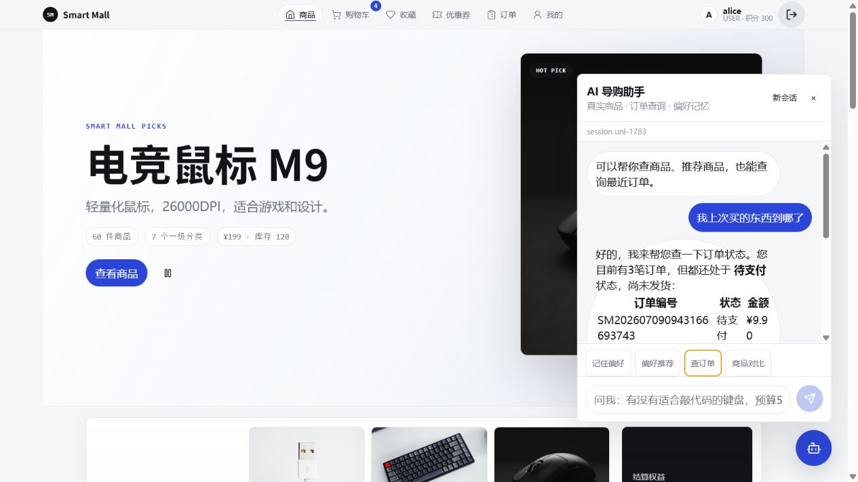
图 5-1 AI 查询真实订单

5.10 写操作二次确认
add_to_cart 是唯一会修改主业务数据的 Agent 工具。用户第一次说“把商品 1 加入购物车”时，Agent 保存待确认动作并询问确认；只有用户明确回复确认，才调用后端内部购物车接口。后端仍会校验库存和数量。
该设计实现“模型建议”和“用户授权”的分离。当前待确认动作主要按用户/商品/数量管理，尚未做到所有状态严格按 session 隔离，已列为确定性测试和重构项。

5.11 轻量知识检索
build_knowledge_base.py 从真实商品、评价和 12 条平台 FAQ 构建知识块，写入 knowledge_chunk。配置 embedding 时保存向量并按相似度检索；没有 embedding 或调用失败时使用中文字符/词项重叠做降级。
当前运行数据库的 knowledge_chunk 行数为 0，Docker Compose 不会自动运行构建脚本。因此终稿只宣称“知识检索代码与表结构已实现”，不宣称“当前已有固定数量的知识块”。启用前必须运行：
docker compose exec agent-service python scripts/build_knowledge_base.py

该实现是轻量检索，不是成熟向量数据库。它适合作为加分项和后续扩展基础，不能取代课程核心的工具调用与记忆机制。

5.12 流式响应与前端体验
前端支持普通 /agent/chat 和 SSE /agent/chat/stream。流式事件包括 token、tool_start、tool_end、done 和 error。聊天组件展示用户/助手气泡、工具状态、商品卡、购买方案、下一步建议和确认加购；Markdown 在渲染前通过 DOMPurify 清洗，减少不可信 HTML 风险。
聊天窗口全局可用，并提供新会话、历史恢复、偏好显示和独立 AI 工作台。结构化卡片让用户看到 Agent 用了哪些真实商品，而不是只读一段不可验证的文字。

5.13 模型不可用时的降级
当 LLM_API_KEY 未配置或模型调用失败时，服务使用 offline_agent 按意图规则路由，但仍调用真实商品、订单和购物车工具。离线模式保证演示主链路不完全中断，但它不等于大模型推理。
答辩时应先通过 /health 展示 llmEnabled=true，说明当前运行的是完整模型路径；如果临时故障，再说明离线规则只是容错。不能把离线规则回复包装成 LangChain 模型自主决策。

5.14 AI 能力边界
- 非购物问题，如天气、医疗或法律咨询，助手说明自己是购物助手并拒绝编造。
- 商品和订单事实只来自工具；模型可以解释和比较，但不是业务数据源。
- Agent 不直接写用户、商品、订单表。
- 加购必须确认；下单和支付始终由用户在标准页面完成。
- 当前没有语音、图片搜索、多 Agent、成熟向量库和自动化推荐评测集。

5.15 AI 验收结果
2026-07-12 独立执行 Agent smoke，实际输出：
Agent smoke passed. user_id=2
product tools=['search_products', 'recommend_by_preference',
'get_product_detail', 'get_product_detail', 'compare_products']
purchase plan flow=passed
detail tools=['get_product_detail']
compare tools=['get_product_detail', 'get_product_detail',
'compare_products', 'search_knowledge_base']
order tools=['query_order_status']
memory tools=['recommend_by_preference', 'search_products']
cart tools=['add_to_cart']

烟测证明真实运行链路可以调用工具、查询订单、跨会话使用偏好并在确认后加购。但烟测依赖外部模型与运行服务，不替代单元级确定性测试。当前缺少 FastAPI TestClient、MockTransport 和模型桩测试，这是 AI 模块最重要的测试缺口。

5.16 AI 答辩演示建议
- 打开 /health，展示 8 个工具和 llmEnabled=true。
- 问“有没有适合敲代码的键盘，预算 500”，展示真实商品与 search_products。
- 让助手对比两个商品，展示多工具调用。
- 问“我上次买的东西到哪了”，展示 query_order_status 和真实订单。
- 表达“我喜欢机械键盘”，查看偏好接口或数据库记录。
- 新建 session 后问“给我推荐新品”，展示跨会话记忆。
- 要求加购，先展示确认提示，再确认并打开购物车验证。
- 问天气，展示能力边界和拒绝编造。

第 6 章 数据库、事务与并发设计

6.1 数据库概览
schema 共 24 张表，全部使用 InnoDB 和 utf8mb4。
数据域 | 表
身份 | user
商品/搜索 | category、product、product_tag、product_tag_relation、banner_slot、search_keyword_log
交易 | cart、order、order_item、shipping_address、after_sale_request
用户体验 | product_favorite、product_view_history、product_view_log、product_review、coupon、user_coupon、point_record、user_feedback
Agent | agent_conversation、user_preference、knowledge_chunk
运维审计 | admin_operation_log

6.2 Seed 数据
seed 提供 3 个用户、20 个分类、60 个商品、6 个订单及明细、30 条评价、3 张优惠券、3 个地址，以及购物车、收藏、足迹、偏好、推荐位、热词和日志样例。商品数量超过课程最低 20 条要求，覆盖数码、办公、家居、服饰、美妆、运动、图书等场景，便于搜索和 Agent 推荐演示。

6.3 3NF 说明
- product 保存 category_id，不重复保存分类名称。
- cart 保存用户、商品和数量，不保存可由商品表得到的名称和价格。
- order 不保存用户名和手机号，只保存用户外键、金额、状态、地址和时间。
- order_item 的商品名和价格是下单时刻的历史快照。商品后续改名或改价后，历史值不能由当前商品表推导，所以快照是业务事实，不是设计失误。
- user_preference 一行一个标签，以 (user_id, preference_tag) 唯一，不把多个标签塞进逗号字符串。
- knowledge_chunk.source_id 按 source_type 解释，是跨知识源的多态逻辑引用，不建立到单一业务表的物理外键。
完整 ER 图见 docs/er-diagram.md。

6.4 库存原子 SQL
UPDATE product
SET stock = stock - :quantity,
version = version + 1,
sales_count = sales_count + :quantity
WHERE id = :id
AND stock >= :quantity
AND version = :version;

stock >= quantity 防止负库存；version = oldVersion 确保只有持有当前版本的请求成功；影响行数为 0 时区分库存不足或版本冲突。版本冲突最多重试 200 次或 5 秒，每次使用新事务。

6.5 事务边界
flowchart TB
A[开始独立事务尝试] --> B[读取商品与版本]
B --> C{原子扣库存成功?}
C -- 否，库存不足 --> X[回滚并返回库存不足]
C -- 否，版本冲突 --> R{重试上限内?}
R -- 是 --> A
R -- 否且仍有库存 --> Y[返回 409 库存繁忙]
C -- 是 --> D[创建订单]
D --> E[创建订单明细快照]
E --> F[核销券/积分]
F --> G[清理购物车]
G --> H[提交事务]
D -.任一步异常.-> X

状态操作支付、发货、确认和取消使用 @Transactional。创建订单使用编程式 TransactionTemplate(REQUIRES_NEW)，两者共同组成完整事务策略。

6.6 并发验收
历史隔离验收连续 3 轮，每轮创建独立用户和商品，100 个请求抢 80 库存，结果均为成功 80、库存不足 20、异常 0、库存 0、销量 80、版本 80、订单和明细数量 80。
本报告制作期间再次独立运行 1 轮，运行 ID 1783832900-1-a38a57a778，得到相同结果：
success=80 stock_not_enough=20 unexpected=0
stock=0 sales=80 version=80 orders=80 itemQty=80 passed=True

一次把 Agent smoke 与并发验收同时启动的额外压力尝试出现 50 次“库存繁忙”409，库存剩余 30；两项分离后立即恢复 80/20。该现象不影响规定的隔离验收结论，但说明当前 5 秒冲突重试窗口对共享开发机资源竞争敏感。生产化应采用更明确的退避策略、容量指标和独立压测环境。

第 7 章 测试、验证与缺陷管理

7.1 测试策略
测试按风险分层：认证与权限防止越权；订单单元/集成测试保护事务和库存；真实 HTTP 回归验证从注册到订单的主链路；并发脚本验证真实 MySQL/InnoDB；Agent smoke 验证模型、工具和记忆；前端构建验证生产打包；Docker healthcheck 验证部署单元。

7.2 后端测试结果
2026-07-12 执行 mvn.cmd test：30 项测试、0 失败、0 错误、0 跳过。
测试类 | 数量 | 主要覆盖
AfterSaleServiceIntegrationTest | 8 | 售后申请、审批、库存/券/积分回滚、并发审批
AuthControllerIntegrationTest | 4 | 登录、注册、重复冲突、刷新安全
BusinessFlowHttpIntegrationTest | 1 | 401/403、商品、图片、搜索、购物车、订单全链路
CartControllerIntegrationTest | 2 | 加购与库存边界
CouponServiceIntegrationTest | 2 | 优惠券领取与使用
OrderServiceIntegrationTest | 7 | 正常扣库存、并发、取消、状态副作用、优惠券
OrderStockSqlTest | 1 | 原子扣库存与版本条件
PasswordEncoderTest | 1 | BCrypt 校验
OrderServiceStockRetryTest | 4 | 正常、库存不足、冲突重试、重试耗尽

HTTP 回归还验证未登录 profile 为 401、重复注册为 409、普通用户创建商品为 403、非法价格/库存为 400、图片上传为 201、搜索越界页为空、售罄加购拒绝、禁用用户 refresh 为 401。

7.3 前端构建
2026-07-12 执行 npm.cmd run build 成功，2328 个模块完成转换。最大 JavaScript chunk 为 1,135.53 kB，gzip 后 382.15 kB，Vite 给出超过 500 kB 警告。构建可用于演示，但后台图表、Markdown 和管理页面应通过动态 import 或 manualChunks 继续拆分。

7.4 Agent 测试
真实 Agent smoke 已通过，覆盖商品搜索、购买方案、详情、对比、订单、长期记忆、确认加购和非购物拒答。它证明端到端可运行，但有三个局限：依赖外部模型；回复存在非确定性；无法精确覆盖错误密钥、跨用户、会话隔离和空知识库的所有分支。
建议新增：
- FastAPI TestClient 接口测试；
- httpx MockTransport 模拟后端；
- 固定模型桩返回工具调用；
- 跨用户订单拒绝测试；
- 未确认不得加购测试；
- 偏好 upsert、权重封顶和删除测试；
- 空知识库与 embedding 失败降级测试。

7.5 Docker 运行验证
2026-07-12 docker compose ps 显示：
agent-store-agent-service-1 Up (healthy) 8000:8000
agent-store-backend-1 Up (healthy) 8081:8080
agent-store-frontend-1 Up (healthy) 80:80
agent-store-mysql-1 Up (healthy) 3307:3306

7.6 缺陷管理
docs/bug-list.md 记录了并发库存、预算解析、资料覆盖、取消回补、购物车库存、Agent 模型回落、端口代理、禁用用户刷新、弱密钥和图片上传等真实缺陷。每条包含复现步骤、状态和修复说明，满足课程对缺陷报告的要求。

7.7 当前测试缺口
缺口 | 风险 | 优先级
Agent 无确定性测试 | 模型/网络波动难定位 | P0
未用全新独立数据库验收 schema/seed | 共享 volume 可能掩盖初始化问题 | P0
前端无组件/E2E 测试 | refresh、结算、SSE 易回归 | P1
知识库默认 0 条 | 知识工具 fresh deploy 无内容 | P1
并发重试对额外负载敏感 | 可能返回库存繁忙而非售罄 | P1
无真实 CDP 性能矩阵 | 动效性能结论缺数据 | P2

第 8 章 Docker 部署、日志与运行维护

8.1 环境变量
复制 .env.example 后必须手工填写：
MYSQL_ROOT_PASSWORD=<本地强密码>
MYSQL_DATABASE=smart_mall
JWT_SECRET=<至少32字符随机字符串>
INTERNAL_SERVICE_SECRET=<随机内部服务密钥>
LLM_API_KEY=<可选；完整模型演示时填写>
LLM_BASE_URL=<可选；OpenAI兼容地址>
LLM_MODEL=<可选；默认gpt-4o-mini>

模板中的敏感变量为空，直接复制后不填写会被 Compose 拒绝，这是安全设计，不是启动故障。

8.2 一键启动
cd "G:\claudeproject\Agent Store"
if (-not (Test-Path .env)) { Copy-Item .env.example .env }
# 编辑 .env，填写必填变量后再执行：
docker compose up -d --build
docker compose ps

访问地址：商城 http://127.0.0.1/，Swagger http://127.0.0.1:8081/swagger-ui/index.html，Agent http://127.0.0.1:8000。

8.3 知识库初始化
如果要演示知识检索，在四个服务健康后显式执行：
docker compose exec agent-service python scripts/build_knowledge_base.py

该脚本会重建 knowledge_chunk，不是增量追加。运行后应查询行数并保存证据，不应在报告或 PPT 中使用未经当前数据库验证的固定数字。

8.4 日志查看
docker compose logs -f backend
docker compose logs -f agent-service
docker compose logs -f mysql

后端重点看下单成功/失败、库存冲突、状态转移、售后和积分回滚；Agent 重点看模型启用状态、工具调用和耗时。后端文件日志持久化到 backend_logs volume，上传文件持久化到 backend_uploads volume。

8.5 常见问题
症状 | 原因 | 处理
Compose 提示变量 required | .env 仍为空 | 填写 4 个必填变量
前端能开但 API 失败 | 后端未 healthy 或代理端口错误 | docker compose ps/logs backend
Agent 返回离线模式 | LLM Key/地址不可用 | 查 /health 和 Agent 日志
知识检索没有结果 | knowledge_chunk 为 0 | 运行知识库构建脚本
并发返回库存繁忙 | 冲突重试耗尽或机器负载高 | 独立运行验收；检查后端日志
图片访问 404 | volume/反代或文件类型失败 | 检查上传响应与 /uploads 代理

第 9 章 开发过程、AI 辅助开发与项目管理

9.1 建议的 15 日开发节奏
阶段 | 工作日 | 主要产出
需求与设计 | 1-2 | 用例、接口、ER、目录、技术选型
商品与用户 | 3-5 | 认证、商品、搜索、前端基础页
订单主链路 | 6-8 | 购物车、结算、事务、并发测试
AI Agent | 9-11 | 工具、记忆、鉴权、聊天 UI
部署与答辩 | 12-15 | Docker、日志、回归、缺陷、报告和 PPT

9.2 Git 工作流要求与当前证据
规范要求使用 feature/user-module、feature/order-module、feature/agent-service 等分支，通过 PR 合并到 main。当前仓库可见分支只有 main 和 origin/main，虽然存在连续提交记录，但没有可验证的 feature 分支或 PR 证据。
因此报告只能写“代码版本历史存在”，不能写“已完整执行 PR 协作流程”。答辩前应由团队提供真实远端 PR 页面或课堂协作记录；不能临时补造历史。

9.3 AI 辅助开发
项目保留 docs/ai-development-record.md，记录 Codex 对订单并发、HTTP 回归、图片上传、密钥安全和文档校准的实际参与。AI 辅助开发采用“生成/建议 -> 人工读 diff -> 运行测试 -> 运行 smoke/并发 -> 更新证据”的闭环，关键业务结论不只依赖模型描述。
课程明确要求 Claude Code 参与记录。当前仓库只有 Codex 开发记录，不能替代 Claude Code 原始对话或截图。项目成员必须补充真实 Claude Code 会话截图、对应需求和最终验证结果。

9.4 团队分工模板
成员 | 负责模块 | 具体贡献 | 可答辩问题 | 代码/提交证据
__________ | 用户/安全 | __________ | JWT、BCrypt、401/403 | __________
__________ | 商品/订单 | __________ | 搜索、事务、乐观锁 | __________
__________ | AI Agent | __________ | 工具、记忆、鉴权 | __________
__________ | 前端/部署/文档 | __________ | Vue、Docker、测试 | __________

第 10 章 创新点、限制与改进路线

10.1 核心创新点

10.1.1 可验证的 Agent 工具调用
8 个工具连接真实商品、订单和购物车，toolsUsed 来自 LangChain 中间步骤，回答能够回溯到业务数据。这比单次大模型聊天更符合“Agent 与现有系统集成”的课程目标。

10.1.2 跨会话长期偏好闭环
偏好不是只保存在聊天上下文，而是写入独立表，既注入后续 Agent prompt，也被后端首页推荐消费；用户还能忽略和删除偏好。这形成了可演示、可解释、可控制的记忆闭环。

10.1.3 AI 安全与业务边界
用户 JWT、上下文用户隔离、内部服务密钥和确认加购共同限制 Agent 权限。模型负责决策与表达，主后端负责身份、库存和写入规则。

10.1.4 事务 + 乐观锁 + 真实并发证据
项目不只保留 version 字段，而是在原子 SQL、独立事务重试和取消回补中真实使用。并发脚本同时检查成功数、库存、销量、版本、订单和明细，避免只看“库存没有负数”的片面结论。

10.2 当前限制
- Agent 主文件过大，并存在预算、商品 ID、偏好等 helper 的重复定义，后定义会覆盖前定义。
- Agent 只有真实 smoke，没有可重复的单元/契约测试。
- knowledge_chunk 当前为 0，构建未纳入 Compose 初始化。
- 搜索仍是 LIKE，未真正切换 ngram FULLTEXT。
- 前端最大 chunk 超过 1 MB，且缺组件/E2E 测试。
- 并发重试在额外负载下可能提前返回 409“库存繁忙”。
- 共享密钥是教学级方案，生产环境需要更强服务身份机制。
- 真实支付、物流、SKU、退款对账等商业能力不在范围内。
- Claude Code、feature 分支和 PR 的课程证据尚未补齐。

10.3 改进路线
优先级 | 改进 | 验收标准
P0 | 增加 Agent 确定性测试 | 无外部模型也能覆盖工具、鉴权、记忆和确认
P0 | 全新数据库复现 schema/seed | down -v 后四服务健康、60 商品可查
P0 | 补齐真实课程协作证据 | Claude 截图、feature 分支/PR 可核验
P1 | 拆分 Agent 主文件 | API、auth、tools、memory、retrieval、workflow 独立模块
P1 | 自动化知识库初始化 | 幂等 job，启动后有可验证块数
P1 | 改进并发退避与容量观测 | 额外负载下成功率与 409 有明确指标
P1 | 前端代码分割与 E2E | chunk 下降，关键流程自动回归
P2 | 搜索质量评测 | LIKE 与 ngram 的召回/时延对比
P2 | 服务间身份升级 | 短期 scope token 或 mTLS

第 11 章 总结
Agent Store 已经完成用户、商品、搜索、订单和 AI 助手五大核心模块，并通过 Vue 3、Spring Boot、MySQL、LangChain、JWT、事务、Docker 和日志把课程技术栈落到真实代码中。项目最有价值的部分不是页面数量，而是三个闭环：商城业务闭环、库存一致性闭环和 AI 工具/记忆闭环。
从工程事实看，主链路可运行，后端 30 项测试通过，四容器健康，隔离并发验收和 Agent 真实模型烟测通过。从课程交付看，仍不能宣称“全部验收完成”，因为 Agent 确定性测试、全新数据库初始化、Claude Code 原始证据和分支/PR 记录尚未补齐。
这种结论比泛泛地写“系统功能完善、运行稳定”更可信。答辩时应把重点放在：为什么独立 Agent、模型如何选工具、短期与长期记忆如何区分、Agent 如何安全查询订单、写操作为何必须确认、订单怎样防超卖，以及哪些能力仍是教学简化。

附录 A 核心接口速查

A.1 用户与认证
方法 | 路径 | 权限 | 用途
POST | /api/auth/register | 公开 | 注册
POST | /api/auth/login | 公开 | 登录
POST | /api/auth/refresh | Refresh Token | 刷新 access token
GET/PUT | /api/user/profile | USER/ADMIN | 查看/修改个人资料
GET | /api/user/overview | USER/ADMIN | 个人中心聚合

A.2 商品与搜索
方法 | 路径 | 权限 | 用途
GET | /api/categories | 公开 | 分类树
GET | /api/products | 公开 | 列表、排序、分页
GET | /api/products/search | 公开 | 模糊搜索
GET | /api/products/{id} | 公开 | 商品详情
POST/PUT/DELETE | /api/products/** | ADMIN | 商品管理
POST | /api/products/upload-image | ADMIN | 本地图片上传

A.3 购物车与订单
方法 | 路径 | 权限 | 用途
GET/POST | /api/cart | USER | 查看/添加购物车
PUT/DELETE | /api/cart/{id} | USER | 改数量/删除
POST | /api/orders | USER | 购物车下单
POST | /api/orders/direct | USER | 立即购买/并发夹具
GET | /api/orders | USER | 订单列表
GET | /api/orders/{id} | USER | 订单详情
PUT | /api/orders/{id}/pay | USER | 模拟支付
PUT | /api/orders/{id}/cancel | USER | 取消并回库存
PUT | /api/orders/{id}/ship | ADMIN | 发货
PUT | /api/orders/{id}/confirm | USER | 确认收货

A.4 Agent
方法 | 路径 | 权限 | 用途
POST | /agent/chat | 用户 JWT | 普通对话
POST | /agent/chat/stream | 用户 JWT | SSE 流式对话
GET | /agent/history | 用户 JWT | 当前用户会话历史
GET | /agent/preferences | 用户 JWT | 长期偏好
DELETE | /agent/preferences/{tag} | 用户 JWT | 删除偏好
GET | /health | 公开健康检查 | 工具/模型/记忆状态

附录 B 答辩演示脚本

B.1 12 分钟建议流程
时间 | 演示 | 讲解重点
0:00-1:00 | 架构图与项目定位 | 三端边界、五大模块
1:00-2:00 | 注册/登录/401 | JWT、BCrypt、Refresh
2:00-3:00 | 商品/搜索/详情 | 分页、LIKE 降级、库存
3:00-5:00 | 购物车/下单/状态 | 事务、快照、取消回补
5:00-9:00 | AI 搜索/对比/订单/记忆/加购 | 8 工具、双层记忆、鉴权、确认
9:00-10:00 | 并发脚本结果 | 80/20、stock/sales/version
10:00-11:00 | Docker 与日志 | 四容器、关键日志
11:00-12:00 | 限制与总结 | 不夸大、后续路线

B.2 演示前检查
docker compose ps
curl.exe http://127.0.0.1:8000/health
python scripts/agent_smoke.py --base-url http://127.0.0.1:8000 --backend-url http://127.0.0.1:8081
python scripts/concurrent_order_test.py --base-url http://127.0.0.1:8081 --rounds 1

不要在同一台资源有限的开发机上并行执行 Agent smoke 和 100 并发脚本。

附录 C 答辩高频问答

C.1 AI 类
Q：为什么说这是 Agent，不是普通聊天机器人？
A：真实模型路径使用 LangChain Tool Calling 和 AgentExecutor；模型可选择 8 个工具；工具连接真实商品、订单和购物车；返回中保留真实 toolsUsed；还有短期和长期记忆。
Q：Agent 怎么知道当前用户是谁？
A：前端携带用户 JWT，Agent 用该 JWT 调主后端 profile 获取可信 userId。工具使用上下文用户，不信任请求体或模型传入的任意 userId。
Q：Agent 查询订单为什么还要内部密钥？
A：JWT 证明用户身份，内部密钥证明调用者是 Agent 服务，两者解决不同问题。后端内部接口只返回受限摘要。
Q：短期和长期记忆有什么区别？
A：短期记忆按 user/session 保存最近 12 条消息，用于当前上下文；长期记忆保存偏好标签，跨 session 使用，用户可以查看、忽略和删除。
Q：长期偏好每轮都调用大模型吗？
A：不是。项目采用规则优先、LLM 补充；规则可明确提取时不调用模型，降低成本并提高稳定性。
Q：如何防止模型编造商品？
A：系统提示要求先用工具；商品名、价格、库存来自后端；购物意图却无工具时会回落到真实工具；工具调用可由 toolsUsed 和日志验证。
Q：知识库是不是向量数据库 RAG？
A：不是成熟向量数据库。项目是 MySQL 知识块 + 可选 embedding + 词项降级的轻量检索；当前运行库为 0 条，需显式构建。
Q：没有模型 Key 还能算 AI 吗？
A：完整 Agent 演示需要模型 Key。无 Key 时只是规则路由兜底，仍可验证工具和记忆，但不能冒充模型自主推理。

C.2 订单与数据库类
Q：100 人抢 80 件如何不超卖？
A：原子 SQL 同时检查库存和 version；订单创建使用独立事务重试；受影响行数为 0 时回滚；并发脚本同时验证库存、销量、版本、订单和明细。
Q：为什么 create 方法没有 `@Transactional`？
A：创建使用 TransactionTemplate(REQUIRES_NEW)，为了让每次乐观锁重试拥有新事务。支付、发货、确认、取消等状态操作使用声明式 @Transactional。
Q：订单明细快照违反 3NF 吗？
A：不违反业务合理性。它保存的是下单时刻历史事实，商品后续改名改价后无法从当前商品表推导。
Q：为什么不用 Redis/MQ/Elasticsearch？
A：实训规模下 MySQL 事务和乐观锁足够；课程明确要求 MySQL；引入额外基础设施会偏离五大模块与 Agent 核心目标。

C.3 工程类
Q：项目真的全部验收通过了吗？
A：功能主链路、后端测试、Docker、并发和 Agent smoke 已通过；但 Agent 确定性测试、全新数据库初始化、Claude Code 原始证据和 feature/PR 记录仍需补齐，因此不能宣称课程材料全部完成。
Q：服务出问题先看哪里？
A：docker compose ps 看健康状态；logs backend 看业务和事务；logs agent-service 看模型与工具；必要时查 MySQL 和管理操作日志。

附录 D 提交前人工填写与证据清单
- [ ] 填写封面小组编号、组长、组员。
- [ ] 填写第 9.4 节真实分工和提交证据。
- [ ] 提供真实 Claude Code 对话截图，不使用 Codex 记录替代。
- [ ] 提供 feature 分支和 PR 页面；若历史不存在，答辩时如实说明。
- [ ] 在全新数据库运行 schema/seed 与四服务启动验收。
- [ ] 新增 Agent 确定性测试，至少覆盖鉴权、确认加购和偏好。
- [ ] 如演示知识检索，先构建并重新查询 knowledge_chunk 行数。
- [ ] 将 PPT 中 20/27 测试、固定知识块数量等旧数字统一到最新证据。
- [ ] 答辩前串行运行 Agent smoke 和并发脚本并保存日志。
- [ ] 检查所有截图账号和数据是否适合公开展示。

附录 E 事实来源索引
内容 | 事实源
项目入口和启动 | README.md、docker-compose.yml
课程规格 | AGENTS.md
架构与边界 | docs/architecture.md、源码
数据库和 3NF | docs/schema.sql、docs/seed.sql、docs/er-diagram.md、docs/database-design.md
API | docs/api-spec.md、Controller 源码
后端测试 | backend/src/test/**、docs/verification/tier2-runtime-20260712.md
Docker/并发/Agent | docs/verification/tier1-runtime-20260712.md、原始日志、2026-07-12 本次复测
知识库边界 | docs/verification/tier3-runtime-20260712.md
缺陷 | docs/bug-list.md
AI 辅助开发 | docs/ai-development-record.md
当前验收边界 | docs/acceptance-report.md

参考资料
- Vue 3 官方文档：https://vuejs.org/guide/introduction.html
- Spring Security 官方文档：https://docs.spring.io/spring-security/reference/
- Spring Framework 事务文档：https://docs.spring.io/spring-framework/reference/data-access/transaction.html
- JSON Web Token，RFC 7519：https://datatracker.ietf.org/doc/html/rfc7519
- FastAPI 官方文档：https://fastapi.tiangolo.com/
- LangChain 官方文档：https://docs.langchain.com/
- Docker Compose 官方文档：https://docs.docker.com/compose/
---
文档维护触发条件：工具数量、schema、测试总数、容器端口、Agent 记忆策略、知识库行数或验收状态发生变化时，必须同步更新本报告、验收报告和答辩 PPT。
最后复核：2026-07-12。

